# Конспект теоретического занятия

**Беседа «Почему Масленица называется Масленицей?»**

Применение технологий обучения на коммуникативно-познавательной основе, создания проблемных ситуаций, и уровневая дифференциация.

Цель занятия**:**

Формировать познавательную активность на изучение культурного богатства русского народа.

Задачи занятия**:**

*Обучающие:*

* формировать целостное представление о празднике, как носителе культурных обычаев русского народа

*Воспитательные:*

* + воспитывать устойчивый интерес к народным традициям, нравственно-патриотические позиции

*Коррекционно-развивающие:*

* развивать коммуникативно-познавательные навыки

**Характеристика учебной группы:** разновозрастная группа (14–17 лет) с ограниченными возможностями здоровья.

**Наглядные пособия:**

* Фотографии Масленичных гуляний

**Раздаточный материал:**

* Карточки с обозначением дней Масленичной недели

**Оборудование:** ноутбук

## Содержание занятия

**1. Организационные моменты**

**2. Мотивация**

**3. Объяснение нового материала**

Масленица - это озорное, разгульное и веселое прощание с холодной, надоевшей зимой и одновременно встреча долгожданной весны, солнца и тепла. Празднуется Масленица в последнюю неделю перед Великим постом и за семь недель до Пасхи. В разных городах и селах называлась она по-разному: честная, широкая, веселая, семикова племянница, объедуха. Но чаще встречалось, конечно же, название масленица или сырная неделя.

Каждому дню масленичной недели дано было своё имя (раздаточный материал):

Понедельник - Встреча;

Вторник - Заигрыши;

Среда - Лакомка;

Четверг - Разгул;

Пятница - Тёщины вечерни;

Суббота - Золовкины посиделки;

Воскресенье - Прощёный день.

**Вопрос:** *Какие ассоциации у вас вызывают названия этих дней?*

ПОЧЕМУ МАСЛЕНИЦА НАЗЫВАЕТСЯ МАСЛЕНИЦЕЙ?

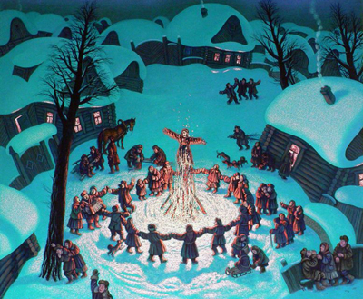

Есть несколько объяснений появлению названия праздника «Масленица».  
По одному из утверждений в основе появления слова «масленица» лежит традиция выпекания блинов. Оказывается, традиция выпекания блинов в этот день связана с тем, что люди, как могли, пытались привлечь милость солнышка, уговорить его побольше греть замерзшую землю. Вот и стряпали блины — этакие солнечные малыши-кругляши. Кроме того, в русских деревнях было принято производить различные действия, связанные с кругом, — объезжать несколько раз село на лошадях, украшать колесо от телеги и на шесте носить его по улицам, водить хороводы. Считалось, что подобные церемонии «умасливают» солнце, делают его добрее. Отсюда и название — «Масленица».  
  
По другой версии название «Масленица» возникло потому, что на этой неделе по православному обычаю мясо уже исключается из пищи, а молочные продукты еще можно употреблять — вот и пекут блины масленые. По этой же причине Масленицу называют Сырной неделей.

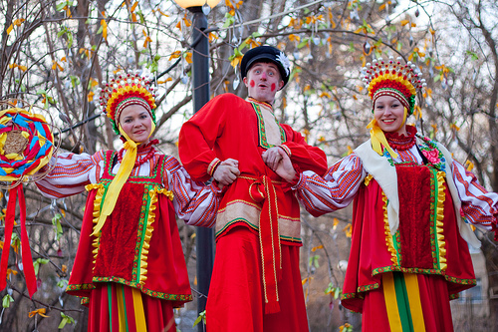

А если верить легендам то, Масленица родилась на Севере, отцом ее был Мороз. Однажды, в самое суровое и печальное время года человек заметил ее, прячущуюся за огромными сугробами, и призвал помочь людям, согреть и развеселить их. И Масленица пришла, но не той хрупкой девочкой, что пряталась в лесу, а здоровой ядреной бабой с жирными румяными щеками, коварными глазами, не с улыбкой на устах, а с хохотом. Она заставила человека забыть о зиме, разогрела кровь в его жилах, схватила за руки и пустилась с ним плясать до обморока. Вот поэтому в старину Масленица, пожалуй, была самым веселым праздником.

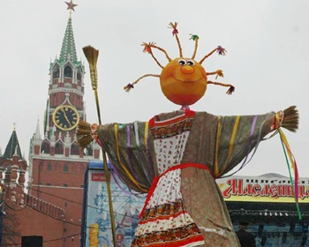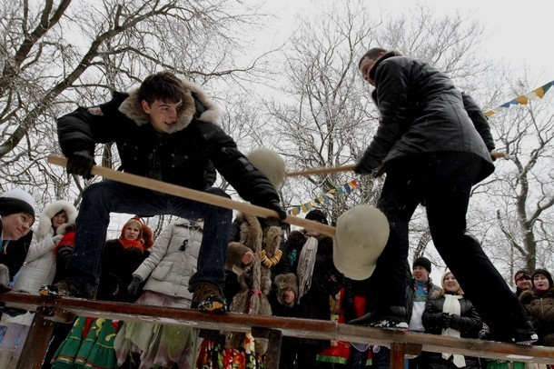

КАК МАСЛЕНИЦУ ПРАЗДНОВАЛИ НА РУСИ

К первому дню масленицы устраивались общие горы, качели, столы со сладкими яствами. Дети ладили утром соломенную куклу — Масленицу — да наряжали ее в кафтан и шапку.

На второй день, во вторник, девицы и молодцы приглашались покататься на горах, поесть блинов. Здесь братцы высматривали невест, а сестрицы поглядывали украдкой на суженых.  
В среду тещи приглашали своих зятьев к блинам, а для забавы любимого зятя созывали всех родных.

Едва все приходят в себя после визита к теще, как наступает четвертый день. Вот когда начинает настоящий разгул! Возят чучело на колесе, катаются, песни поют, начинают колядовать, выполнять разные обряды, творить кулачные бои.

На пятый день зятья угощали блинами своих тещ, иногда — и copyright-by-праздник всю родню. Зять обязан был с вечера лично пригласить тещу.  
В шестой день разгульной недели молодая невеста приглашала своих родных к себе.  
В этот день строили на реках, прудах и полях снежный городок с башнями и воротами, затем ватага разделялась пополам: одни охраняли городок, другие должны были силой взять его.

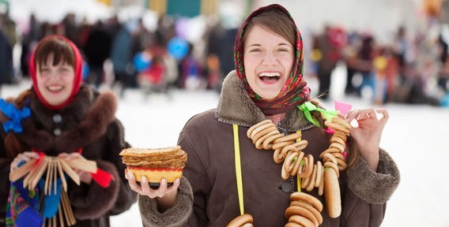

Обычаи последнего дня Масленицы связаны с культом предков, проводы и прощания сопровождались различными обрядами. Соломенную куклу — «Масленицу» — торжественно сжигали, а пепел от чучела рассеивали по полю, чтобы придать силу посеву, будущему урожаю. Прощание между родными и знакомыми происходили вечером. Прощание завершалось поцелуем. В этот день прощаются все обиды и оскорбления.

**Вопросы для закрепления нового материала:**

1. *Сколько дней идёт Масленица и как они называются?*
2. *Какому празднику предшествуем Масленица?*
3. *Какие из традиций Масленичных гуляний сохранились до сегодняшних дней?*
4. **Заключение**

*Совместно с детьми формулируется тема, проблема и выдвигаются гипотезы путей решения, определяется результат, продукт. Необходимо задать положительный мотивационный настрой. )*

* *создание проблемной ситуации;*
* *формулирование темы проекта;*
* *определение конечного результата.*

***Можем ли мы, приблизится к истокам русской культуры, через самостоятельное изучение, организацию и проведение праздничных гуляний, посвящённых Масленице?***

Девочкам по желанию, даётся задание найти в различных источниках дополнительный материал на тему «Русские традиции и обычаи на Масленицу», а также видеосюжеты о праздновании этого праздника.

# Конспект теоретического занятия

**Просмотр и обсуждение документальных зарисовок «Русские традиции и обычаи на Масленицу».**

Применение технологий обучения на коммуникативно-познавательной основе, здоровье сберегающих технологий и ИКТ.

Цель занятия**:**

Знакомить с масленичными обрядовыми традициями, через формирование навыка самопрезентации.

Задачи занятия**:**

*Обучающие:*

* Формировать и развивать умения и навыки самопрезентации с учётом индивидуальных особенностей.

*Воспитательные:*

* Развивать чувства коллективизма и взаимопомощи.

*Коррекционно-развивающие:*

* Формировать коммуникативные навыки в общении со сверстниками и старшим поколением;
* Развивать навык исследовательно-поисковой деятельности.

**Характеристика учебной группы:** разновозрастная группа (14–17 лет) с ограниченными возможностями здоровья.

**Наглядные пособия:**

* Документальная зарисовка «Масленица», 2009 г. Режиссер: В. Головнёв, П. Тихонов;
* Фотографии Масленичных гуляний.

## Содержание занятия

**1. Организационный момент**

**2. Мотивация**

**3. Объяснение нового материала**

*Девочки демонстрируют видеосюжет документальной зарисовки «Масленица» и коротко останавливаются на основных этапах праздника.*

Россия – поистине уникальная страна, которая наряду с высокоразвитой современной культурой бережно хранит традиции своей нации, глубоко уходящие корнями не только в православие, но даже в язычество. Россияне продолжают отмечать языческие праздники, верят в многочисленные народные приметы и предания.

Христианство подарило русским такие замечательные праздники, как Пасха, Рождество и обряд Крещения, а язычество – Масленицу и Ивана Купалу.

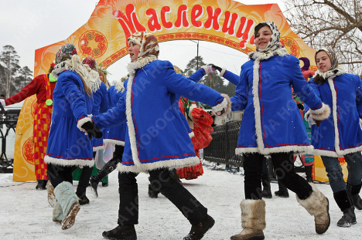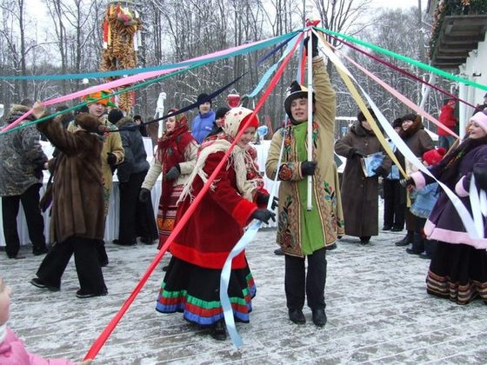

**Что делали на масленицу?**

Значительная часть обычаев на масленицу, так или иначе, была связана с темой семейно-брачных отношений: на масленицу чествовали молодоженов, поженившихся в течение прошедшего года. Молодым устраивали своеобразные смотрины в селе: ставили их к столбам ворот и заставляли целоваться у всех на глазах, “зарывали” в снег или осыпали снегомасленицу. Подвергали их и другим испытаниям: когда молодые ехали в санях по селу, их останавливали и забрасывали старыми лаптями или соломой, а иногда устраивали им “целовник” или “целовальник” — когда односельчане могли прийти в дом к молодым и поцеловать молодую. Молодоженов катали по селу, но если за это получали плохое угощение, могли прокатить молодоженов не в санях, а на бороне. Масленичная неделя проходила также во взаимных визитах двух недавно породнившихся семейств.

Эта тема нашла отражение и в специфических масленичных обычаях, посвященных наказанию парней и девушек, не вступивших в брак в течение прошедшего года (фактически не выполнивших своего жизненного предназначения). Подобные обряды получили широкое распространение на Украине и в славянских католических традициях. Например, на Украине и в южнорусских областях наиболее известным обычаем было “тягание”, или “привязывание” колодки, когда парню или девушке к ноге привязывали “колодку” — кусок дерева, ветку, ленту и др. и заставляли некоторое время ходить с ней. Чтобы отвязать колодку, наказанные откупались деньгами или угощением.

Среди разнообразных масленичных обычаев заметное место занимают обряды, относящиеся к хозяйственным делам и, в частности, магические действия, направленные на усиление роста культурных растений. Например, для того, чтобы лен и конопля выросли “ДОЛГИМИ” (ВЫСОКИМИ), в России женщины катались с гор, стараясь съехать как можно дальше, а также дрались, громко пели и т. п. Кое-где на Украине и в Белоруссии женщины веселились и гуляли в масленичный четверг (называемый Власием и Волосием), полагая, что от этого скот в хозяйстве будет лучше вестись.

Наиболее важным днем масленичной недели было воскресенье — заговенье перед началом Великого поста. В России этот день называли Прощеным воскресеньем, когда близкие люди просили друг у друга прощения за все причиненные им обиды и неприятности; по вечерам принято было посещать кладбища и “прощаться” с умершими.

Основным эпизодом последнего дня были “проводы масленицы”, нередко сопровождаемые возжиганим костров. В России к этому дню делали чучело Зимы из соломы или тряпок, наряжали его обычно в женскую одежду, несли через всю деревню, иногда посадив чучело на колесо, воткнутое сверху на шест; выйдя за село, чучело либо топили в проруби, либо сжигали или просто разрывали на части, а оставшуюся солому раскидывали по полю. Иногда вместо куклы по селу возили живую “Масленицу”: нарядно одетую девушку или женщину, старуху или даже старика - пьяницу в рванье. Затем под крик и улюлюканье их вывозили за село и там высаживали или вываливали в снег (“проводили Масленицу”).

Здесь необходимо отметить, что понятие "Чучело Масленицы" имеет несколько ошибочный характер, поскольку в действительности изготавливалось чучело _Зимы, его катали, его провожали и сжигали, но, поскольку это действо происходило на Масленицу (то есть праздник), то очень часто чучело ошибочно называют Масленицей, хотя это неверно.

Там же, где не делали чучела, обряд “проводов масленицы” состоял, главным образом, в возжиганим общесельских костров на возвышенности за селом или у реки. В костры помимо дров бросали, всякое старье — лапти, бороны, кошели, веники, бочки и другие ненужные вещи, предварительно собранные детьми по всей деревне, а иногда и специально для этого украденные. Иногда сжигали в костре колесо, символ солнца, связываемый с приближающейся весной; его чаще надевали на жердь, воткнутую посреди костра.

У западных и южных славян русской “Масленице” соответствовали Запуст, Менсопуст, Пуст и некоторые другие персонажи - чучела, “проводами” которых завершалась масленичная неделя.

В центральных областях России “проводы масленицы” сопровождались удалением за пределы культурного пространства скоромной пищи, символизирующей масленицу. Поэтому в кострах действительно иногда сжигали остатки блинов, масла, лили туда молоко, однако чаще просто говорили детям, что в костре сгорели все скоромные блюда ( “молоко сгорело, в Ростов улетело”). Некоторые обычаи были адресованы детям и должны были устрашить их и принудить к послушанию: на Нижегородчине в последнее воскресенье масленичной недели в центре села устанавливали шест, на который влезал мужик с веником и, делая вид, что бьет кого-то, кричал: “Не проси молока, блинов, яичницы”.

Прощание с МАСЛЕНИЦЕЙ завершалось в первый день Великого поста — Чистый понедельник, который считали днем очищения от греха и скоромной пищи. Мужчины обычно “полоскали зубы”, т.е. в изобилии пили водку, якобы для того, чтобы выполоскать изо рта остатки скоромного; в некоторых местах для “вытряхивания блинов” устраивали кулачные бои и т.п. В Чистый понедельник обязательно мылись в бане, а женщины мыли посуду и “парили” молочную утварь, очищая ее от жира и остатков скоромного.

Среди других обычаев и развлечений масленичной недели было ряжение (в России ряженые сопровождали чучело МАСЛЕНИЦЫ), вождение “козы” или “козла” (восточная Украина), кулачные бои и игры в мяч (порой весьма жестокие и заканчивающиеся увечьями), петушиные и гусиные бои, качели, карусели, молодежные вечерки и др.

*Закрепление пройденного материала*  
**Понедельник - встреча**   
В этот день из соломы делали чучело, надевали на него старую женскую одежду, насаживали это чучело на шест и с пением возили на санях по деревне. Затем Масленицу ставили на снежной горе, где начиналось катание на санях. Песни, которые поют в день встречи, очень жизнерадостны. Да вот, например:  
А мы Масленицу встречали,  
Повстречали, душа, повстречали,  
На горушке побывали,  
Блином гору выстилали,  
Сыром гору набивали,  
Маслом гору поливали,  
Поливали, душа, поливали.  
**Вторник - заигрыш**   
С этого дня начинались разного рода развлечения: катания на санях, народные гулянья, представления. В больших деревянных балаганах (помещения для народных театральных зрелищ с клоунадой и комическими сценами) давали представления во главе с Петрушкой и масленичным дедом. На улицах попадались большие группы ряженых, в масках, разъезжавших по знакомым домам, где экспромтом устраивались веселые домашние концерты. Большими компаниями катались по городу, на тройках и на простых розвальнях. Было в почете и другое нехитрое развлечение - катание с обледенелых гор.   
**Среда - лакомка**  
Она открывала угощение во всех домах блинами и другими яствами. В каждой семье накрывали столы с вкусной едой, пекли блины, в деревнях вскладчину варили пиво. Повсюду появлялись театры, торговые палатки. В них продавались горячие сбитни (напитки из воды, меда и пряностей), каленые орехи, медовые пряники. Здесь же, прямо под открытым небом, из кипящего самовара можно было выпить чаю.   
**Четверг - разгул (перелом, широкий четверг)**  
На этот день приходилась середина игр и веселья. Возможно, именно тогда проходили и жаркие масленичные кулачные бои, кулачки, ведущие свое начало из Древней Руси. Были в них и свои строгие правила. Нельзя было, например, бить лежачего (помните пословицу "лежачего не бьют"), вдвоем нападать на одного (двое дерутся - третий не лезь), бить ниже пояса (поговорка есть: удар ниже пояса) или бить по затылку. За нарушение этих правил грозило наказание. Биться можно было "стенка на стенку" (опять поговорка) или "один на один" (как у французов тет-а-тет - "с глазу на глаз"). Велись и "охотницкие" бои для знатоков, любителей таких поединков. С удовольствием наблюдал такие бои и сам Иван Грозный. Для такого случая это увеселение готовилось особенно пышно и торжественно.  
**Пятница - тещины вечера**   
Целый ряд масленичных обычаев был направлен на то, чтобы ускорить свадьбы, содействовать молодежи в нахождении себе пары. А уж, сколько внимания и почестей оказывалось на масленице молодоженам!  
Традиция требует, чтобы они нарядные выезжали "на люди" в расписных санях, наносили визиты всем, кто гулял у них на свадьбе, чтобы торжественно под песни скатывались с ледяной горы (и в этом тоже был тайный смысл). Однако, (как вы, наверное, уже поняли из названия этого дня масленичной недели) самым главным событием, связанным с молодоженами и справляемым по всей Руси, было посещение тещи зятьями, для которых она пекла блины и устраивала настоящий пир (если, конечно, зять был ей по душе).  
В некоторых местах "тещины блины" происходили на лакомки, т. е. в среду на масленичной неделе, но могли приурочиваться к пятнице.  
Если в среду зятья гостили у своих тещ, то в пятницу зятья устраивали "тещины вечерки" - приглашали на блины. Являлся обычно и бывший дружка, который играл ту же роль, что и на свадьбе, и получал за свои хлопоты подарок. Теща обязана была прислать с вечера все необходимое для печения блинов: сковороду, половник и пр., а тесть посылал мешок гречневой крупы и коровье масло. Неуважение зятя к этому событию считалось бесчестием и обидой, и было поводом к вечной вражде между ним и тещей.  
**Суббота - золовкины посиделки**   
Начнем с того, что "золовка" - это сестра мужа. Откуда пошло такое название? Может, от слова зло? Ведь она всегда подмечала в жене своего брата слишком много отрицательных черт, а порой и не скрывала своей неприязни к ней? Что ж, случалось и такое... (но не всегда).  
Итак, в этот субботний день молодые невестки принимали у себя родных (жены сыновей для матери их мужей были невестками), т.е. пришедшими не отсюда, с их деревни, например, а невесть откуда, - так было принято кое-где раньше: "Не брать в жены своих, местных".  
**Воскресенье - проводы, целовальник, прощенный день**   
В книге М. Забылина "Русский народ" рассказывается, как еще в начале XVII века иностранец Маржерет наблюдал следующую картину: если в течение года русские чем-то оскорбили друг друга, то, встретившись в "прощенное воскресенье", они непременно приветствовали друг друга поцелуем, и один из них говорил: "Прости меня, пожалуй". Второй же отвечал: "Бог тебя простит". Обида была забыта.  
С той же целью в прощеное воскресенье ходили на кладбище, оставляли на могилах блины, молились и поклонялись праху родных.  
Масленица называлась еще и Сырной седмицей и была последней неделей перед Великим постом.

**4.Заключение**

*(Совместно с детьми формулируется тема, проблема и выдвигаются гипотезы путей решения, определяется результат, продукт. Необходимо задать положительный мотивационный настрой.)*

* создание проблемной ситуации;
* определение конечного результата.

# Конспект занятия

**Беседа «Русские народные игры – забавы»**

Применение технологий обучения на коммуникативно-познавательной основе и развивающего обучения и ИКТ.

Цель занятия**:**

Дать общее представление о русских народных играх – забавах.

Задачи занятия**:**

*Обучающие:*

Познакомить с понятием игры-забавы и акцентировать внимание старых забытых играх.

*Воспитательные:*

Воспитывать чувство уважения к русской культуре.

*Коррекционно-развивающие:*

Формирование интереса к самостоятельному поиску новой информации.

**Характеристика учебной группы:** разновозрастная группа (14–17 лет) с ограниченными возможностями здоровья.

**Наглядные пособия:**

* Фотографии с изображением русских народных игр.

## Содержание занятия

**1. Организационные моменты**

**2. Мотивация**

**3. Объяснение нового материала**

Масленица - время игр и забав, ведь этот праздник был самым разгульным и веселым в году. Вот что же играли на [Масленицу](http://www.krupenichka.ru/interesnoe/shirokaja-maslenica.html)?

Конечно это были и кулачные бои, и всякие соревнования, катания на лошадях, и игры на ловкость, и катания с горок, и даже построение снежной крепости и обстрел снежками.

**Катание с гор**

Катание с гор — зимнее развлечение детей и холостой молодежи. Катание молодежи с ледяных гор было одним из главных развлечений масленичной недели. «На горах катаемся, блинами объедаемся» — пелось в старинной масленичной песне.

Для катаний заливали водой естественные горы или специально сколоченные из дерева. Ледяной скат переходил в длинную ледяную дорожку, зачастую спускавшуюся к реке или озеру. Катальные горки старались украсить: рядом с ними ставили елки, развешивали фонарики и т. д.

Ближе к вечеру около горки собиралась вся деревенская молодежь. Для катания использовались санки, рогожи, шкуры, коньки, ледянки — круглые расплющенные корзины, заледеневшие снизу, катульки — широкие выдолбленные доски, корежки — деревянные корыта, напоминавшие долбленые лодки, короткие скамейки, перевернутые вверх ножками. Дети садились на санки по нескольку человек.

Парни, желая показать девушкам свою удаль и молодечество, скатывались с самых высоких гор: садились в верткую корежку и лавировали по крутым склонам, управляя ею, как лодкой, с помощью специальной короткой палки, или, взяв на руки визжавшую девушку, спускались, стоя на ногах.

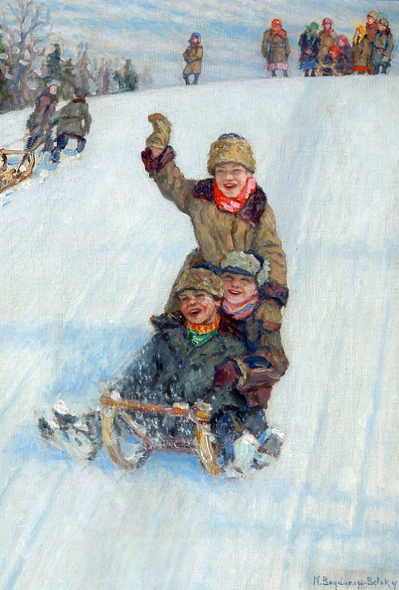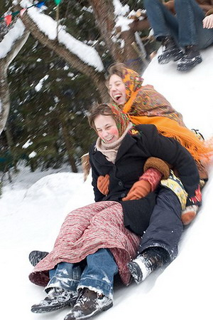

Однако чаще всего катались парами на санках: девушка садилась к парню на колени, а потом должна была поблагодарить его за катание поцелуем. Если девушка не соблюдала этого правила, молодежь «замораживала» санки, то есть не разрешала встать с них до тех пор, пока парень и девушка не поцелуются.

По обычаю в катании с гор должны были принимать участие и молодожены. Они садились на санки и съезжали с горы под крики: «Солите рыжиков, солите рыжиков» (то есть целуйтесь при всех). Катание с гор не запрещалось и женатым людям, существовало даже такое поверье, что замужняя женщина, катавшаяся в масленицу с горы, получит хороший урожай льна.

**Катание на санях**

Катание на санях — зимнее развлечение, характерное для святок, масленицы, престольных праздников. Особенно яркими были катания на масленицу. Они назывались «съездки», так как в них принимали участие жители всех окрестных деревень.

К праздничному катанию тщательно готовились: лошадей мыли, расчесывали им хвосты и гривы; столь же внимательно относились к упряжи; приводили в порядок сани. Молодежь обычно каталась с утра, молодожены могли выезжать в любое время по своему желанию, а семейные пары, особенно «большаки, кондовые и богатые крестьяне», — ближе к вечеру.

Парни и девушки выезжали на катание с шумом и весельем: лошади мчались вперед, звенели бубенцы, развевались полотенца, привязанные к задку саней, играла гармошка, звучали песни. Молодоженам полагалось ехать степенно, с достоинством, кланяться всем встречным жителям, останавливаться по первому их требованию, чтобы принять поздравления и пожелания.

[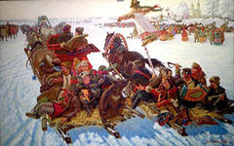](http://images.yandex.ru/yandsearch?source=wiz&img_url=http://cossackstan.ru/uploads/posts/2009-01/1231157916_image010.jpg&p=1&text=%D0%BA%D1%83%D0%BB%D0%B0%D1%87%D0%BD%D1%8B%D0%B5%20%D0%B1%D0%BE%D0%B8%20%D0%BD%D0%B0%20%D1%80%D1%83%D1%81%D0%B8&noreask=1&pos=59&lr=2&rpt=simage)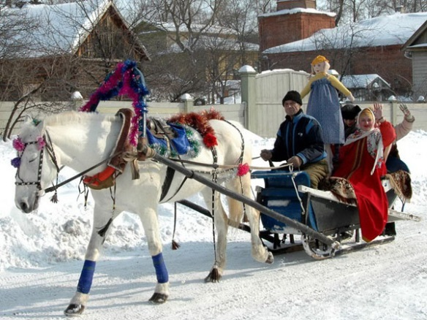

Парадный выезд богатой семьи оформлялся довольно торжественно. Хозяин неспешно подводил к воротам дома запряженных лошадей, хозяйка тщательно укладывала в сани подушки в нарядных наволочках, меховую или войлочную полость, красиво привязывала к дуге ленты, полушалки. Затем нарядно одетая семья садилась в сани. Переднее сиденье предназначалось хозяину с сыном, заднее — хозяйке с дочерьми.

Старики выходили на крыльцо посмотреть парадный выезд, маленькие дети с криками бежали за санями. Все приехавшие на место съездок катались обычно часов пять-шесть, прерываясь на короткое застолье в домах родственников и давая отдых лошадям. Катавшиеся соблюдали установленные правила: одни сани должны были следовать за другими по центральной улице деревни или вкруговую, не обгоняя и не превышая скорости.

Парни катали гуляющих по улице девушек, вежливо приглашая их в сани: «Прошу прокатиться!» Правила приличия обязывали парня катать одну и ту же девушку не более трех-четырех кругов, а затем пригласить другую. Девушки в знак благодарности привязывали к дуге его лошади небольшие полушалки.

Молодожены, для которых катание на масленицу было обязательным, останавливались по просьбам односельчан, чтобы «посолить рыжики», то есть поцеловаться при всем честном народе. Своей кульминации катание достигало днем в Прощёное воскресенье, когда собиралось особенно много санных упряжек, а скорость их катания резко увеличивалась.

Лихие парни, стараясь показать перед девушками свою удаль, управляли бегущими лошадьми стоя, прыгали в сани на ходу, играли на гармошках, свистели и кричали. Воскресное катание полагалось завершать мгновенно, сразу же после первого удара колокола, звавшего к вечерне. Этот момент особенно большое удовольствие доставлял молодежи, которая стремглав неслась из села на санных упряжках, обгонявших друг друга.

**Кулачные бои на Руси в Масленицу.**

[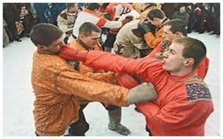](http://www.google.ru/imgres?imgurl=http://kulesh.spb.ru/wp-content/uploads/2012/03/61.gif&imgrefurl=http://kulesh.spb.ru/&h=250&w=400&sz=78&tbnid=8OKoS0DByk7TJM:&tbnh=86&tbnw=138&prev=/search?q=%D0%9A%D0%A3%D0%9B%D0%90%D0%A7%D0%9D%D0%AB%D0%95+%D0%91%D0%9E%D0%98+%D0%A4%D0%9E%D0%A2%D0%9E&tbm=isch&tbo=u&zoom=1&q=%D0%9A%D0%A3%D0%9B%D0%90%D0%A7%D0%9D%D0%AB%D0%95+%D0%91%D0%9E%D0%98+%D0%A4%D0%9E%D0%A2%D0%9E&usg=__WhcazRkQSrAGjAMnkiV9yasjEpc=&docid=G09wm_xei6gdIM&hl=ru&sa=X&ei=JVU2UZuFEYv6sgaB_4DwCw&sqi=2&ved=0CEEQ9QEwBg&dur=5864)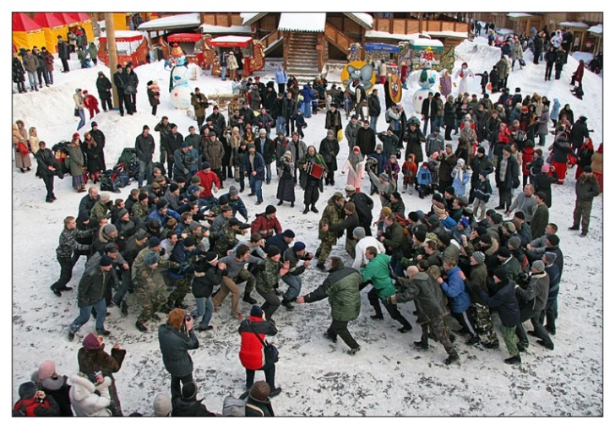

Кулачные бои устраивались зимой в период святок на масленицу и иногда в Семик. При этом предпочтение отдавалось масленице, разгульный характер которой давал возможность мужской части деревни показать перед всеми свою удаль и молодечество. Команды составлялись по признаку социальной или территориальной общности участников.

Друг с другом могли биться две деревни, жители противоположных концов одного большого села, «монастырские» крестьяне с помещичьими и т. д. Кулачные бои готовились заранее: команды сообща выбирали место для битвы, договаривались о правилах игры и количестве участников, выбирали атаманов.

Кроме того, была необходима моральная и физическая подготовка бойцов. Мужики и парни парились в банях, старались больше есть мяса и хлеба, которые, по поверью, придавали силу и смелость. Некоторые участники прибегали к различного рода магическим приемам для увеличения бойцовской храбрости и мощи.

Так, например, в одном из русских старинных лечебников содержится следующий совет: «Убей змею черную саблей или ножом, да вынь из нее язык, да вверти в тафту зелену и в черную, да положи в сапог в левый, а обуй на том же месте. Идя прочь, назад не оглядывайся, а кто спросит, где ты был, ты с ним ничего не говори».

Обеспечить победу в кулачном бою старались и с помощью заговора, полученного от колдуна: «Стану я, раб Божий, благословясь, пойду перекрестясь, из избы в двери, из ворот в вороты, в чистое поле, на восток, в восточную сторону, к Окиян-морю, и на том святом Окияне-море стоит стар мастер муж, и у того святого Окияна-моря сырой дуб крековастый, и рубит тот мастер муж своим булатным топором сырой дуб, и как с того сырого дуба щепа летит, так же бы и от меня валился на сыру землю борец, добрый молодец, по всякий день и по всякий час. Аминь! Аминь! Аминь! И тем моим словам ключ в море, замок на небе, отныне и до века».

Кулачные бои в России могли проходить не только на кулаках, но и на палках, при этом чаще выбиралась борьба на кулаках. Бойцам полагалось специальное обмундирование: толстые, подшитые куделью шапки и меховые рукавицы, которые смягчали удар. Бой на кулаках мог проводиться в двух вариантах: «стенка на стенку» и «сцеплялка-свалка».

При битве «стенка на стенку» бойцы, выстроившись в один ряд, должны были удержать его под давлением «стенки» противника. Это был бой, в котором использовались различного рода тактические военные приемы. Бойцы держали фронт, шли клином — «свиньей», меняли бойцов первого, второго, третьего ряда, отступали в засаду и т. п. Бой кончался прорывом «стенки» противника и бегством врагов. Принято считать, что этот тип кулачного боя оформился не ранее XVIII в.

При битве «сцеплялка-свалка» каждый выбирал себе противника по силе и не отступал до полной победы, после чего «сцеплялся» в битву с другим. Русский кулачный бой, в отличие от драки, шел с соблюдением определенных правил, к которым относились следующие: «не бить лежачего», «не биться по-увечному», «мазку не бить», то есть в случае появления у противника крови заканчивать с ним бой. Нельзя было наносить удары сзади, с тыла, а биться только лицом к лицу.

Важным моментом кулачного боя было и то, что его участники всегда принадлежали к одной возрастной группе. Битву начинали обычно подростки, их сменяли на поле парни, а затем вступали в бой молодые женатые мужчины — «сильные бойцы».

Такой порядок поддерживал равенство сторон. Бой начинался с прохода главных бойцов, то есть парней и мужиков, в окружении подростков по деревенской улице к выбранному месту боя. На поле парни становились двумя «стенками» -командами друг против друга, демонстрируя свои силы перед противником, слегка задирая его, принимая воинственные позы, подбадривая себя соответствующими выкриками.

В это время на середине поля подростки устраивали «сцеплялку-свалку», готовясь к будущим боям. Затем раздавался клич атамана, за ним общий рев, свист, крик: «Даешь боя», и начинался бой. Наиболее сильные бойцы включались в битву уже в самом конце.

Наблюдавшие за кулачным боем старики обсуждали действия молодых, давали советы тем, кто еще не вступил в бой. Завершался бой бегством противника с поля и общей веселой попойкой участвовавших в нем парней и мужиков. Кулачные бои сопровождали русские празднества на протяжении многих веков.

Подробное описание битв «добрых молодцов кулашных бойцов» дали иностранцы, побывавшие в Московии в XVI—XVII вв. Кулачные бои воспитывали у мужчин выносливость, способность выдерживать удары, стойкость, ловкость и мужество. Участие в них считалось делом чести каждого парня и молодого мужчины.

Подвиги бойцов восхвалялись на мужских пирушках, передавались из уст в уста, нашли свое отражение в удалых песнях, былинах:

Да съехались оны с копьями —  
Только копья-ты в кольцах попригнулисе.  
Да съехались богатыри палками —  
Только палки по щербням отвернулисе.  
Соскочили они со добрых коней,  
Да схватились оны на рукопашный бой.

Так же популярен был **Бой мешками**. Для этого огораживалась специальная площадка и брались мешки, набитые тряпьем. Можно было взять подушку. Одну руку привязывали к туловищу, а другой производились удары. Часто такой бой устраивали на узкой скамейке - так драться было намного сложнее.

**Снежный тир** был так же одной из самых популярных забав. Строились снежные крепости и дети делились на команды, после чего велся обстрел снежками. Или изготавливалась мишень, в которую надо было попасть с дальнего расстояния.

**Ледяной столб** ставили в середине праздненства. Его обливали холодной водой, а на самом верху вешали подарки. Задачей было залезть на столб и добыть себе подарок. Это было не легко, так как по скользкому столбу многие просто скатывались вниз.

Про [**кулачные бои**](http://www.krupenichka.ru/interesnoe/kulak.html) известно всем, для этого собирались команды мальчишек, юношей и взрослых. В основном дрались стенка на стенку, но главное правило - после первой крови человека не бить, за одежду не такскать, лежачего не добивать. Проиграла та команда, которая обратилась в бегство или просто отступила.

Старинная русская забава **Жмурки** так же была популярна на масленичных забавах. Для этого на определенной площадке размещались участники, а водящему одевали повязку на глаза. Он должен был осалить кого-нибудь а игроки бегали в пределах площадки и окликали водящего, дразнили его. Тот кого осалили - становится на место водящего.

Главное развлечение масленицы - [**сожжение чучела Зимы**](http://www.krupenichka.ru/tryapichnie-kukli/maslenicabol.html).  В последний день масленичной недели разжигали костер, на котором сжигали чучело и куда кидали всякие ненужные вещи ушедшего года. Этим действом заканчивался праздник Масленица и празднующие обычно расходились.

Главное помнить, что на [масленицу](http://www.krupenichka.ru/interesnoe/shirokaja-maslenica.html) надо обязательно хорошо повеселиться, так как это гарантирует хороший и счастливый год.

1. **Заключение**

*(Совместно с детьми формулируется тема, проблема и выдвигаются гипотезы путей решения, определяется результат, продукт. Необходимо задать положительный мотивационный настрой.)*

* *создание проблемной ситуации;*
* *определение конечного результата.*

Девочкам предлагается самостоятельно найти игры, потешки, забавы, заклички, которые в последствии можно провести на спортивной площадке детского дома. Каждый выбирает себе задание по интересу и способу выполнения.

**Практическое занятие «Блины. Способы их изготовления»**

Применение гуманного обучения, интегрированного обучения, ИКТ

**Цель:**

Формировать представление о рецептах и способах приготовления традиционных русских блинов, а также их начинках.

Задачи занятия**:**

*Обучающие:*

* расширить представления учащихся о традиционной русской выпечке – блинах;
* обобщить, систематизировать знания и умения по технологии приготовления блинов;

*Воспитательные:*

* продолжить воспитание национального самосознания, уважения к обычаям предков, нравственности, художественного и эстетического вкусов, культуры труда.

*Коррекционно-развивающие:*

* способствовать формированию и развитию у учащихся познавательного интереса к традиционной русской выпечке и кухне.

**Характеристика учебной группы:** разновозрастная группа (14–17 лет) с ограниченными возможностями здоровья.

**Наглядные пособия:**

* приборы, посуда, приспособления для сервировки стола;
* инструкционная карта

**Раздаточный материал:**

* Карточки с рецептами
* Продукты для приготовления блинов: мука, молоко, кефир, растительное масло, яйца, дрожжи, разрыхлитель и т.д.

**Материально-техническое оснащение:**

* Кабинет домоводства
* Блинные сковороды
* Ноутбук
* Интернет
* Музыкальное сопровождение

**Содержание занятия**

**1. Организационные моменты**

**2. Мотивация**

**3. Погружение в материал**

Они хранили в жизни мирной

Привычки милой старины:

У них на масленице жирной

Водились русские блины.

- Из какого произведения эти строки? *( Ответы воспитанниц.)*

Правильно, так А.С. Пушкин описывает жизнь патриархальной дворянской семьи Лариных в романе «Евгений Онегин»:

Простая русская семья,

К гостям усердие большое…

Сегодня мы обратимся к своим истокам, вспомним традиции и обычаи «простых русских семей», возьмем на вооружение опыт предшествующих поколений. Мир, в котором мы живем, огромен и разнообразен. Каждый из нас стремиться познать этот мир, найти свое место в нем. Ну ведь для того что бы сделать шаг в перед, нога должна найти опору. Без знаний своих истоков, своей истории невозможно движение вперед: «кто не помнит прошлое, не построит будущее….».

По народному календарю сейчас началась праздничная неделя. Как она называется? Что вы о ней знаете? *(Ответы воспитанниц).*

Правильно, сейчас идет «широкая» Масленица.

Масленица – древний славянский праздник, доставшийся нам в наследство о языческой культуры. Это веселые проводы зимы, озаренные радостным ожиданием близкого тепла, весеннего обновления природы. Этот праздник был свойственен всем языческим народам, ибо он означает, проводы зимы и начало весны. Строго говоря, это и был дохристианский «новый год».

Масленица – это единственный узаконенный православной церковью языческий праздник, получивший в христианстве новые переосмысления, то есть праздничная трапеза перед постом. В праздник масленицы справляется в последнюю неделю перед Великим постом. Сырная седмица, когда уже нельзя есть мясо, но можно есть сыр, масло, яйца, молоко, сметану, блины. Однако и в христианской Руси Масленица праздновалась с языческим размахом. Масленичные гулянье длилось неделю, каждый день в народе имел свое название:

Понедельник –«встреча»,

Вторник – «наигрыши»,

Среда – «лакомства»

Четверг – «широкий четверг»

Пятница – «тещины вечерки»

Суббота – «золовкины посиделки»

Воскресение – проводы и Прощеное воскресение.

Основным блюдом масленичной недели являются блины. С языческих времен, когда Масленица была праздником в честь бога солнца Ярилы, сохранился обычай печь блины. Блины имели ритуальное значение: круглые, румяные, горячие, они являли собой символ солнца, которое все ярче разгоралось, удлиняя дни. В старину, пожалуй, никакое другое блюдо русской кухни не могло сравниться по популярности с блинами. Блин сопровождал человека всю жизнь – от рождения (роженицу кормили блином) и до самой смерти (обязательное блюдо во время поминальных обрядов). Как обрядовое блюдо блины подают не только на Руси. Бытовали они и у древних кельтов, и у мексиканских индейцев, и у тюркских народов.

«Блин кругл, как настоящее щедрое солнце, - писал об этом нехитром блюде русский писатель А. Куприн. – Блин красен и горяч, как горячее всесогревающее солнце, блин полит растопленным маслом – это воспоминание о жертвах, приносимых могущественным каменным идолам. Блин – символ солнца, красных дней, хороших урожаев и здоровых детей».

Истинно русское угощение – сытные и сладкие блины с морсом, квасом, сбитнем или хмельным медом. Русские блины отличаются совершенно особой консистенцией: должны быть толстые, рыхлые, ноздреватые, легкие, мягкие и при этом как бы полупрозрачные, с четко различным рисунком многочисленных пор. Такие блины как губка впитывают в себя растопленное масло, сметану, отчего делаются сочными, лоснящимися, необыкновенно вкусными. Для печения их нужны сноровка и умение, которые приобретаются опытом и практикой. Блины пекли из гречневой и пшеничной муки и подавали, кто, чем был богат: с маслом, со сметаной, со шкварками, салом, с маком и медом, вареньем, брусникой, семгой, икрой - всех возможностей праздничного стола не перечесть.

В домашних условиях гречневую муку для русских блинов можно приготовить из хорошо высушенной гречневой крупы, смолов её в обычной кофемолке.

Блинное тесто для русских блинов замешивается за 5-6 часов до выпечки – опарным способом. Это значит, что вначале в воде или в молоке с дрожжами растворяется только часть муки, а затем, когда опара подойдет, добавляется остальная мука, соль, сахар, масло; все это иногда еще обваривается молоком (заварные блины), а затем подмешиваются взбитые яичные белки, сливки, после чего тесто должно еще подойти один или несколько раз. К моменту выпечки тесто должно напоминать густую сметану.

Когда тесто поднимается в последний раз, его не надо мешать, чтобы оно не опало, а сразу осторожно брать разливной ложной (лучше деревянной) и лить на раскаленную сковородку. Сковородки для блинов брались черные и чугунные. Сковородки эти никогда не мыли водой, а ставили на плиту, наливали немного жиру, насыпали крупной соли, давали хорошенько прогреться, затем давали остыть. Когда слегка остынут, быстро, но хорошенько стирали всю грязь и нагар. Потом протирали сухой солью и чистой сухой тряпкой. Сковородки никогда не скоблили ножом, а если тесто плохо отставало, то чистили их снова, как сказано выше, смазывали маслом и начинали печь.

Перед выпечкой каждого блина лучше всего смазывать сковородку маслом, половинкой луковицы (или сырой картофелины), разрезанной поперек и наколотой на вилку. Когда сковородка предварительно разогрета, правильно смазана и на нее налито правильное количество теста, то блин печется недолго. Готовые блины складывают стопкой в хорошо нагретую глубокую посуду, смазывают маслом, а сверху прикрывают полотенцем, чтобы не остывали. Подавать с растопленным маслом, сметаной и икрой, «кто хочет – и с семгою».

Сегодня мы с вами будем выпекать настоящие русские блины. Тесто для наших блинов уже подоспело.

Сковородник на печи,

Ты немного хлопочи!

Десяточка два-три

Ты блиночков напеки!

**4. Практическая работа «Приготовление русских блинов».**

Прежде, чем приступить к практической работе, повторим правила техники безопасности.

*Повторение правил ТБ.*

Подготовьте рабочее место для выполнения практической работы. Внимательно ознакомьтесь с инструкционной картой. Выполняйте практическую работу строго по инструкционной карте.

*Выполнение работы учащимися. Необходимый текущий инструктаж и помощь со стороны воспитателя .*

**Инструкционная карта:**

**«Приготовление русских блинов»**

*Продукты:*

* 500 мл молока
* 2 яйца
* 2 ст.л. растительного масла
* 1 ст.л. сахара
* 200 г муки
* 2 ч.л. разрыхлителя (или 1 ч.л. гашеной соды)
* соль

*Инвентарь и посуда:* миски, сито, ложки, миксер, мерный стакан, сковородка, разливная ложка.

*Технология приготовления:* Яйца взбить с сахаром и солью. Добавить растительное масло, перемешать. Добавить молоко, хорошо перемешать. Добавить соду и муку, хорошо перемешать венчиком или миксером. Сковороду разогреть, немного смазать маслом. В середину налить тесто, сковороду покрутить, чтобы тесто равномерно распределилось. Когда низ блина зазолотится, его надо перевернуть. Жарить со второй стороны буквально несколько секунд. Затем блин снять со сковороды. Подавать с растопленным маслом, сметаной, медом, вареньем.

**5. Чаепитие с русскими блинами.**

**Теоретическо-практическое занятие «Изготовление чучела»**

Применение технологий обучения на коммуникативно-познавательной основе, элементов педагогики сотрудничества, использование ИКТ

Цель занятия**:**

Учить изготовлению обрядовой куклы.

Задачи занятия**:**

*Обучающие:*

расширять знания учащихся о культуре и  традициях русского народа.

*Воспитательные:*

способствовать привитию интереса к изучению истории и традиций русского народа.

*Коррекционно-развивающие:* развивать творческие способности  учащихся.

**Характеристика учебной группы:** разновозрастная группа (14–17 лет) с ограниченными возможностями здоровья.

**Наглядные пособия:**

* Фотографии масленичного чучела

Инструкционная карта (приложение)

**Материально-техническое оснащение:**

* Крестовина, веники из прутьев, старые наряды, белая ткань, платок, газеты.
* Ноутбук
* Интернет

**Содержание занятия:**

Мало кто знает, что Масленица – это не только название праздника. Масленица – это известный персонаж славянской мифологии, в сферу влияния которого входят плодородие, смерть и зима. Таким образом, всенародно известный обряд сожжения чучела Масленицы символизирует смерть зимы и дальнейшее просыпающееся плодородие матушки Земли.  
Чучело масленицы, по обычаю, делали всем селением – от каждого двора приносили по частичке – либо пучок соломки, либо бусины, либо обрывок материала для платья. В итоге, чучело Масленицы представляло собой куклу огромных размеров, которую необходимо было «веселить» в течение 7 дней (например, катать на санях, водить вокруг нее хороводы). После окончания этого срока совершался обряд жертвоприношения – Масленица сжигалась на костре, который разводился также всем селом. В огонь бросали не только солому и поленья, но и блины, которые являлись в данном обряде символической жертвой в угоду дальнейших урожаев.

После того, как огонь немного стихал, устраивались «прыганья» через костер. После праздника представитель каждого двора мог унести частичку пепла с кострища и развеять его над своими угодьями для лучшего роста урожая. Если во время масленичной недели народ распевал различные хвалебные песни идолу, то в день похорон чучела наоборот – люди называли Масленицу «обманщицей» и «блиноедкой».

За широким праздником Масленицы начинался Великий пост.  
Масленица могла предстать не только в образе огромной куклы. Это могла быть и маленькая симпатичная куколка из соломы, которую было принято дарить молодоженам. Согласно поверьям, она приносила в дом достаток и здоровое потомство. Мало кто знает, что Масленица нашла отражение и в современном повседневном мире – традиция сажать куклу на машину свадебного кортежа берет свое начало в обрядах поклонения этому древнему славянскому идолу.

**Работа над чучелом с использованием технологической карты:**

**Пошаговая инструкция по созданию большого чучела Масленицы:**

**Шаг 1.** Возьмите две палки, соедините их с помощью веревок. У Вас должен получиться крест.

**Шаг 2.** Возьмите старые газеты, скомкайте из них шар (это будет голова), прикрепите шар на палку с помощью веревок или скотча для оклеивания окон (не используйте обычный скотч, при горении он будет выделять вредные вещества).

**Шаг 3.** Возьмите рулон туалетной бумаги, начните обматывать бумагой голову, шею куклы.

**Шаг 4.** Наденьте на чучело старую кофту и юбку. Набейте кофту старыми газетами. В районе талии закрепите берёзовые прутья. Для пышности юбки также закрепите сложенные вдоль газеты.

**Шаг 5.** С помощью маркера раскрасьте лицо чучела.

**Подведение итогов работы.**

**Уборка рабочего места.**

**Сценарий праздничного гуляния «ЭХ, МАСЛЕНИЦА!»**

Применение технологии развивающих игр, уровневой дифференциации, элементов педагогики сотрудничества.

**Цель занятия:**

Закрепление полученных знаний о проведении традиционных масленичных гуляний, через максимальное раскрытие индивидуальности и самореализацию каждого воспитанника.

**Задачи занятия:**

*Обучающие:*

- познакомить учащихся с традициями празднования масленицы русским народом, отраженными в народном календаре;

- совершенствовать уровень исполнения русских народных песен, частушек, хороводов, игр.

*Воспитательные:*

- воспитание любви к своей земле, к своему народу;

- приобщение к истокам культурных традиций русского народа;

- пробуждение интереса к русскому фольклору, старинным русским обрядам.

*Коррекционно-развивающие:*

- развитие творческих способностей;

**Характеристика учебной группы:** воспитанникидетского дома сограниченными возможностями здоровья.

**Оборудование:**  звуковая аппаратура, колонки, микрофон, баян, чучело масленицы, народные костюмы, наряды скоморохов, раздаточный материал для конкурсов, электрическая плитка, самовары, муляж печки, лоток для продажи сувениров, самодельные сувениры.

**Наглядный материал:**

Воздушные шарики, плакаты, буклеты.

**Ход праздника:**

Дети входят, садятся.

**С.Н.**

Все! Все! Все! Все на праздник!

Масленицу встречаем, Зиму провожаем,

Весну закликаем!

Спешите! Спешите!

Торопитесь занять лучшие места!

Сам не займешь - соседу достанется!

**Ю.В.**

Приходите все без стесненья!

Билетов не надо -

Предъявите хорошее настроение.

Приходите, разомните кости,

Сегодня Масленица приглашает в гости.

Спешите скорей! Спешите скорей!

Нет праздника нашего веселей!

Гостей давно мы ждем-поджидаем,

Масленицу без вас не начинаем!

**С.Н.**

Удобно ли вам, гости дорогие?

Всем ли видно, всем ли слышно?

Всем ли места хватило?

***Вбегают Скоморохи.***  
**Шарова Аня**. О-хо-хо, а-ха-ха! Смотри-ка, сколько кругом зевак собралось!  
  
**Копылова Настя**. И чего народу дома не сидится, чего пришли?

**С.Н.**. Я вам подскажу, что народ здесь не просто так собрался, а чтоб зиму проводить и весну встретить, веселые русские песни попеть да в игры поиграть.

**Копылова Настя**. Глядите-ка, кто к нам идет! Это же сама Зимушка к нам шествует.  
  
**Зима (Н.Ф.)**. Здравствуйте люди! Не надоела ли вам зима долгая? Может быть, вам еще морозца добавить, снега напорошить?  
  
**Скоморохи (вместе).** Не нужно нам такой радости, промерзли мы до косточек, зуб на зуб не попадает, ждем, не дождемся денечков теплых. Может, ты уступишь место Весне?  
  
**Зима.** Посмотрю, подумаю. Если рассмешите меня, позабавите, может быть, и уступлю место Весне.  
  
**Шарова Аня**. Эй, ребята, давайте позабавим Зимушку.

Скоморохи делят детей на команды с помощью цветных «снежков». Получается 2команды малышей. 3 команды старших.

***Забавы для малышей:***

**Копылова Настя:**  
Давайте сейчас поиграем все вместе,  
Чтоб вы не стояли так долго на месте.  
  
**Шарова Аня:**  
На две команды просим вас поделиться,  
А потом уж будем мы веселиться.

***1. Игра «мотальщики».***  
Ровно посредине длинной растянутой ленты привязывается приз. Концы ленты держат двое участников. Они должны смотать ленточку как можно быстрее. Получит приз тот, кто первым доберется до него.

***2.Игра «Тройка»***

Организуется конкурс езды на санках. Четверо участников распределяют свои роли так, чтобы трое из них были «лошадками», а четвертый — ездоком на «санях». В руках у двоих что-то наподобие хомута, заранее приготовлено. Это может быть половинка от гимнастического обруча, украшенная ленточками и звенящими колокольчиками. Третий участник тянет за собой санки с ездоком. Участники (в зависимости от количества) занимают исходные места на одной линии. По команде они должны объехать вокруг площадки обязательно по солнышку и вернуться на исходное место. Победители получают призы, остальные — утешительные гостинцы

***3. «Ручеёк»***

А теперь давай, дружок,  
Поиграем в ручеек.  
Пару ты себе найди,  
В ручеек ее веди.

Команды встают парами в ручеек и по команде пробегают внутри ручейка.

Снова к нам весна идет,  
Ручейки бегут вперед!  
Ты беги скорей, дружок,  
Лейся звонче ручеек.

Выигрывает тот, у кого первая пара опять встала впереди.

***4. Игра «Тачка» (возможна замена на «снежки»)***

Новая для вас задачка -  
Превратиться надо в тачку.  
свою команду провезти  
По нелегкому пути.

Сколько можно потеснитесь,  
В колесницу все садитесь.  
Позабавится народ -  
Кто быстрее довезет?

Команда передвигается в обруче. Один человек тянет.

***5. Перетягивание каната***

А теперь прошу вниманья!  
Новое соревнованье!  
Кто захочет - стар и млад,  
Перетягивать канат.

Команды по очереди перетягивают канат.

(сначала, дурачась, построить команды спиной друг к другу)

***6. Хоровод***

Наигралась детвора?  
В хоровод вставать пора.

Организуется хоровод-карусель, после которого детям предлагается отгадать загадки. Тем, кто отгадает, вручаются призы.

После проведения игр, малышам вместе с воспитателями, и в сопровождении скоморохов предлагается посетить ярмарку, попробовать испечь блины и поболеть за старших ребят.

***Забавы для старших:***

**Белова Настя**. Эй, ребята, давайте позабавим Зимушку. Выходите, смельчаки, удаль молодецкую покажите, силой померяйтесь.

***1.Бой подушками.*  
Ю.В**. В старину на Масленицу одной из забав было перетягивание каната, давайте и мы будем следовать традиции.

***2.Перетягивание каната*Мельникова Настя**. Кто сильнее из людей, выходи, не робей! Живо беремся за канат, тот, кто перетянет, будет рад. Он самым сильным станет и подарочек достанет.  
  
Канат можно перетягивать как в индивидуальном зачете, так и командами.  
Главное, чтобы силы участников были примерно одинаковы. За этим должны проследить взрослые помощники ведущей.  
Скоморохи могут помогать участникам соревнований, а могут «дурачиться», изображая помощь.

**Ю.В.** А знаете ли вы, ребята, почему Масленицу назвали Масленицей

(ответы детей)

А сколько дней длилась маслена неделя?   
  
**Белова Настя**. Первый день — «Встреча», Масленицу мы уже встретили. Переходим ко второму дню.

**Мельникова Настя**. Второй день — «3аигрыш». Парни с девками с горочки катаются, познакомиться стараются.  
Ну-ка, в круг выходи, частушки заводи.  
  
**Ю.В.** В старину самым лучшим способом себя показать, других посмотреть было исполнение частушек. Кто самый смелый и талантливый?  
  
***3.Объявляется конкурс исполнителей частушек.***  
Конкурс частушек может быть тематический: на школьную тему, на тему зимы и Масленицы или любые частушки. (возможно исполнение частушек с предложенными ведущей словами)

**Белова Настя**. Зима длится долго-долго, а Масленица бежит быстро. Объявляется день третий — «Лакомка».  
  
**Мельникова Настя**. А чем лакомятся на Масленицу?

Дети (хором). Блинами!

***4.Накорми блином***

Участникам команд предлагается съесть блин только ртом, без помощи рук. Руки связывают сзади. (длительность конкурса по усмотрению ведущей)

**Белова Настя**. Четверг — день самый-самый масленый — «Разгул».

***5. «Трёхногий жеребчик»*Мельникова Настя**. Разойдись, честной народ, не пыли, дорожка! Расступись, народ, раззудись, плечо, будем силой мериться. Хотите посмотреть диковинного трехногого жеребчика? Сейчас увидите.  
  
Проводится конкурс на ловкость. Выбирается несколько пар, каждой паре связывают ноги (правую ногу одного с левой ногой другого).  
Пара на «трех ногах» добегает до поворотного флажка и возвращается на линию старта.  
Выигрывает пара, прибежавшая первой.   
  
**Ю.В**. Не устали еще веселиться? Может, дадим голове потрудиться? ***6.Прочитаю вам загадки, а вы готовьте мне отгадки.***

*Стоял я посреди двора, где веселилась детвора, но от солнечных лучей превратился я в ручей. (Снеговик)  
Утром ранним не спеша надуваю красный шар, а как выпустят из рук — станет вдруг светло вокруг. (Солнце)  
Без рук, а на стекле рисует. (Мороз)*

**Белова Настя**. Пора пятницу объявлять.  
  
**Мельникова Настя**. День пятый — «Тещины вечерки». В гости к зятьям на блины тещи жаловали.  
  
**7. Ю.В.**  ***Ребята, а вы знаете, кто такая теща, кто такой зять?*** Давайте попробуем разобраться, кто кому кем приходится. Кто такой тесть, кто такая золовка, кто такой деверь, кто такой свекор, кто такая свекровь, кто такой кум?  
  
Дети отвечают на вопросы ведущей.  
  
**Ю.В.** Молодцы, хорошо разбираетесь в степени родства. Переходим к следующему дню Масленицы.

**Белова Настя**. Шестой день — «Золовкины посиделки».  
  
**Мельникова Настя**. В эти дни устраивались семейные чаепития с поднесением подарков. (***возможный вариант***: семьи тоже вовсю веселились. Давайте и мы проверим друг-друга на ловкость. Скоморохи выносят воздушные шары, надевают детям на головы бумажные шапки, завязывают глаза. Задание — сбить шариком шапку с головы противника. Побеждает тот, кто первым собьет шапку.)  
**Белова Настя**. Мы тоже можем одарить тех, кто принял в нашем празднике самое активное участие.(раздать оставшиеся жетоны)  
  
Во время всех конкурсов и заданий победителям даются маленькие картонные блинчики-жетоны, в конце праздника количество жетонов подсчитывается, и выявляется победитель.

**Ю.В.** Приглашаем всех посетить нашу ярмарку, а затем ждем вас на катание на лошадях и на прощании с Маслёной

**Заключение:**

Сжигание чучела масленицы с хороводами, приговорами.